HAVACILIK YÖNETİMİNDE KALİTE YÖNETİM SİSTEMİ

Hava, Uzay ve Savunma Endüstrileri
Avrupa’da Hava Uzay ve Savunma endüstrileri Bürüksel’de bir dernek altında örgütlenmiştir. Bu derneğin bildirdiğine göre bu endüstri dalı yılda 200 milyarlık bir ciro ile çalışmakta ve her yıl araştırma geliştirme faaliyetlerine 20 milyon avro yatırmaktadır. Sektördeki 3000 firma 800 bin personel istihdam etmektedir (About us..., t.y.). Türkiye’de havacılık ve uzay sanayinin yıllık cirosu 5 milyar civarındadır. Önümüzdeki beş yılda bu cironun 8 milyara çıkması ve ihracat hacminin 2 milyara çıkması hedeflenmiştir. ABD’de ise havacılık endüstrisi çok daha fazla gelişmiştir ve dünyanın en büyük havacılık, uzay ve savunma şirketleri Amerika’da bulunmaktadır.
Hava Uzay ve Savunma (HUS) endüstrileri havacılık işletmelerinin ihtiyaç duydukları ürünleri ve hizmetleri üretmekte ve bunları müşterilerine sunmaktadırlar. Bunu yaparken tüm ürün ve hizmetlerin kalite şartlarında gerçekleşmesine önem vermektedirler. Kalite şartları kalite standartlarıyla ilgilidir ve kaliteyi güvence altına alan uygulamalar uluslararası kalite standartlarına dayanmaktadır.

Havacılık Sektöründe Kalite Standartları
Havacılık sektöründe üç önemli kalite standardı vardır. Birincisi Havacılık Kalite Yönetim Sistemidir (AS 9100 - Aerospace Quality Management System). İkincisi Havacılık sektörü bakım işletmeleri için geliştirilmiş olan kalite sistemidir (AS 9110 - Aerospace Maintenance Organisations) Bakım işletmeleri bu standardın gereklerini yerine getirmeye çalışırlar. Üçüncüsü Havacılık tedarik zincirinde yer alan kuruluşlar için geliştirilmiş olan kalite standardıdır (AS 9120 - Aerospace Stockist Distribution).
Bunun dışında genel olarak kalite yönetim sistemini tanımlayan ISO 9000:2005 Kalite Yönetim Sistemi Temeller ve Sözlük isimli standarttan (ISO 9000:2005, Quality management systems — Fundamentals and vocabulary) yararlanılır.
Bu üç standarttan havacılık işletmelerini birinci standart AS 9100 ilgilendirir. Bunun dışında her üç standardın “denetim” gereklerini karşılamak üzere bir standart daha geliştirilmiştir ki bunun adı Havacılık işletmelerinde 9101 Kalite Yönetim Sistemi (KYS) Denetim Gereklilikleri Standardıdır.

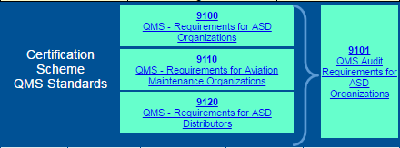
Şekil 1. Havacılıkta Kalite Yönetim Sistemi (KYS) standartları.

İşletmelerin sertifikalandırılmasına yönelik üç KYS standardının ötesinde havacılık endüstrisinde kullanılan diğer standartlar da vardır ve bunlar aşağıdaki gibidir:
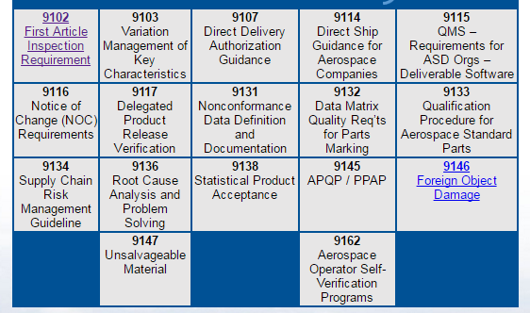
- 9102 İlk malzeme muayene gereklilikleri standardı.
- 9103 Temel özelliklerdeki değişikliklerin yönetimi.
- 9107 Doğrudan teslimat yetkilendirme rehberi.
- 9114 Havacılık işletmeleri için direk nakliye rehberi.
- 9115 HUS işletmeleri için KYS gereklilikleri – yazılım olarak teslim edilebilir.
- 9116 Değişiklik Bildirimi (DEB) [Notice of Change (NOC) Requirements] gereklilikleri. Tasarım bilgisindeki değişiklikler konusunda uyulması gereken şartlar. 2014 yılında kabul edilmiştir.
- 9117 Ürün/hizmet Serbest Bırakma Doğrulaması ÜSBD [Delegated Product Release Verification - (DPRV)] Tedarik zincirinin tüm düzeylerinde ürün veya hizmetin serbest bırakılması veya teslim edilme sağlamasının yapılmasıyla ilgili şartları belirler.
- 9131 Uygun olmayan (defolu) verilerin tanımlaması ve belgelemesi. Veriler içerik, format ve büyüklük olarak önceden belirlenen sözleşme şartlarına uygun olarak hazırlanmalıdır.
- 9132 Veri Matrisi Kodlamasına ilişkin kalite gereklilikleri. Havacılıkta kullanılan metalik parçaların işaretlenmesiyle ilgilidir. (Data Matrix Quality Req’ts for Parts Marking). Üç şekilde yapılır noktasal iğneleme (dot peening), lazer işaretlemesi (Laser Marking) ve elektro-kimyasal yapıştırma (Electro-Chem Etching)
  Dot peening | 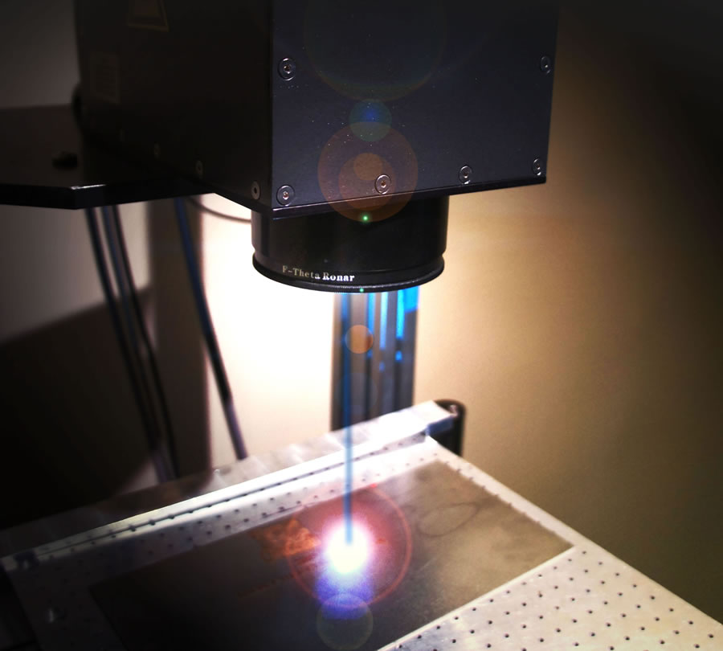  Laser Marking |   Electro-Chem Etching

- 9133 Havacılık yedek parçalarının kalifikasyon prosedürü (Qualification Procedure for Aerospace Standard Parts).
- 9134 Tedarik Zinciri Risk Yönetimi Rehberi (Supply Chain Risk Management Guideline).
- 9136 Temel neden analizi ve problem çözme (‘Root Cause’ Analysis and Problem Solving)
- 9138 İstatistiksel yöntemler ve örnekleme yöntemleriyle ürün kabulü (Statistical Product Acceptance).
- 9145 İleri Ürün Kalite Planlaması (Advanced Product Quality Planning - APQP / Üretim parçalarını Onaylama süreci Production Part Approval Process- PPAP)
- 9146 Yabancı Nesne Hasarı (Foreign Object Damage - FOD). Uçağa yabancı olan veya uçakla ilgisi olmayan nesnelerin verdiği hasarlar. Çöpler, serbest bırakılan eşyalar, el aletleri vb. diğer eşyalar, aletler, araçlar gereçler.
- Tamir edilemez uçak malzemeleri (Unsalvageable Material). Bu tür parçaları kontrolünde bulunan personel söz konusu parçaları elinden çıkarmadan önce tekrar kullanılmaz hale getirmelidir.
- 9162 (Aerospace Operator Self-Verification Programs) Ürünlerin kalite kontrollerinin Kalite İnspektörleri yerine her bir vardiyada çalışan makine operatörleri tarafından “kişisel muayene yapmak suretiyle” (self-verification) gerçekleştirilmesine yönelik programlar. Kalite inspektörlerinin sayısı azaltmak ve görevi daha çok operatörlere devretmek. Kayıt formları, gözlem ve muayeneler, tepki gösterme ve iyileştirme planları vb. gibi).

Havacılık Kalite Yönetim Sistemi
Havacılık kalite standardı İSO 9001:2000’e dayalı olarak geliştirilmiştir ve bu standarda ek olarak yaklaşık 100 gereklilik daha belirlenmiş ve böylece Havacılık Kalite Standardı ortaya çıkarılmıştır. AS9100 havacılık işletmelerinin tedarikçilerine ürün emniyeti ve güvenliği konularında kapsamlı bir kalite yönetim sistemi sunar ve aşağıdaki maddelerden oluşur.
- Konfigürasyon yönetimi. Havacılık şirketinin uygulayacağı yönetim uygulamalarıyla havacılık ürünlerinin yaşam döngülerini yakından kontrol etmesini, görünür olmasını fiziksel ve fonksiyonel özelliklerinin sağlıklı olmasını temin eder.
- Tasarım. İlgili sorumlu örgütler güçlü ve güvenilir tasarım modelleri gerçekleştirerek uçuş emniyeti ve güvenilirliğini sağlayacak tüm tedbirleri alırlar.
- Satın alma. Havacılık işletmelerinin tüm satın alma faaliyetlerinin ve tedarik zinciri uygulamalarının uygun bir şekilde kontrol edilmesini ve standartlara uygun olarak gerçekleşmesini sağlar.
- Ürün-hizmet izleme ve ölçme: Ürün veya hizmetin üretilmesinden sonra kalite şartlarına göre gerçekleştirilip gerçekleştirilmediğinin kontrol edilmesi, geçerliliğinin onaylanması ve ondan sonra sevk edilmesi veya hizmete verilmesi anlamına gelir.

Gelişmesi
AS9100 Havacılık kalite yönetim sistemi standardı Ekim 1999 yılında Otomotiv Mühendisleri Derneği ve Avrupa Havacılık Endüstrileri Derneği tarafından müştereken yayımlanmıştır (AS900, t.y.). Dünyadaki en önemli havacılık imalatçıları ve tedarikçileri havacılık şirketleriyle iş yapmak istiyorlarsa AS9100 ün belirlediği “gereklilikleri” yerine getirmek ve AS9100 Kalite Yönetim Standardını işletmelerine almak ve sisteme göre çalışmak zorundadırlar.
AS9100 2001 yılında gözden geçirilmiş ve AS9100 Revizyon A sürümü üretilmiştir. 2004 yılında Revizyon B sürümü ortaya çıkarılmış ve 2009 yılında Revizyon C sürümü geliştirilmiştir. Ancak belli zaman aralıklarıyla gözden geçirildiğinden önümüzdeki yıllarda yeni revizyonlarının ortaya çıkması olası gözükmektedir. AS9100 Revizyon C Kalite Yönetim Sistemi – Havacılık, Uzay ve Savunma Örgütleri için Gereklilikler adını almıştır. Buna göre Revizyon C standardı ile havacılık, uzay ve savunma (HUS) örgütlerini ilgilendiren bir konuma getirilmiştir. Bu örgütler için kısaca HUS kısaltması kullanılmaktadır. C revizyonunda şu konu üzerinde özellikle durulmuştur. “Tedarikçilerimiz AS9100 standardına sahip olmalarına karşılık teslim etmeleri gereken malzemeleri teslim etme konusunda niçin sürekli geç kalmakta ve şartname gerekliliklerini tam olarak karşılayamamaktadırlar.” Yapılan incelemelerde “kontrollerin” yetersiz olduğu sonucuna varılmış ve AS9100 standardına “Risk Yönetimi” faktörünün eklenmesine karar verilmiştir. Revizyon B ile Revizyon C arasındaki başlıca farklılıklar aşağıdaki gibi belirlenmiştir (AS900, t.y.):
- Risk yönetimine daha fazla önem verilmiştir.
- “Özel Gereklilikler” başlığı altında yeni bir takım gereklilikler belirlenmiştir.
- “Kritik malzemeler” diye yeni bir kavram tanımlanmıştır.
- “Ölçüm” kavramı getirilmiş ve gerekliliklere ne ölçüde uygun hareket edildiği takip edilmeye başlanmıştır.
- Kanıtlanmış ürün geliştirme süreci yaklaşımı uygulanmaya başlanmıştır.
- “tekrarlayan düzeltici faaliyet” kavramı standarttan çıkarılmıştır.

2016 yılında Uluslararası Havacılık Kalite Grubu-UHKG tarafından (International Aerospace Quality Group - IAQG) AS9100 Revizyon D standardı geliştirilmiş ve bu standart ISO 9001:2015 ile uyumlu hale getirilmiştir. Bu kapsamda aşağıdaki değişiklikler yapılmıştır:
- Yeni bir cümle eklenmiş ve “ürün güvenliği” kavramı ön plana çıkarılmıştır.
- İmitasyon Parçaları Önleme kavramı standarda dahil edilmiştir.
- “Risk” cümlesi Operasyonel süreçlerdeki riskle birleştirilmiştir.
- “Bilinçlilik” kavramı ilave edilerek bu kavramın üretim süreçlerine, hizmet kalitesine ve etik davranışlara da uygulanması hedeflenmiştir.
- Uygunsuzluk yönetimi ve düzeltici faaliyet kavramlarını değerlendirirken “İnsan Faktörü” kavramı da sürece dahil edilmiştir.
- Konfigürasyon yönetimi kavramı netleştirilmiş ve iyileştirmeler yapılarak paydaşların gereksinimlerini daha iyi karşılayacak hale getirilmiştir.

9100 ve ISO 9001 İlişkililiği
Havacılıkta kalite standardı 9100 ile ISO 9001 kalite yönetim standardı büyük ölçüde birbiriyle ilişkilidir. Havacılık kalite standardı ISO 9001’in içinden gelişmiş ve ayrıntılı yeni bir standart olarak ortaya çıkmıştır. ISO 9001’e ilave olarak yeni gereklilikler belirlenmiştir ve bunlar aşağıdaki gibidir:
Operasyonel risk yönetimi
Ürün güvenliği
Özel gereklilikler
Kritik malzemeler
Konfigürasyon yönetimi
Tam zamanında teslim
Taklit parçalar
Dış tedarikiler ve Üretim için ek gereklilikler

ISO 9001 değişen dünyanın ihtiyaçlarına göre değişim göstermek zorundaydı. Havacılık endüstrisi diğer işletmelerden özellikle güvenlik ve emniyet açısından önemli ölçüde farklılık gösteriyordu. Geleceğe yönelik daha güvenli uçuş ve havacılık endüstrisi kurulabilmesi için karmaşık çevrenin beklentilerine cevap verecek yeni bir standardın geliştirilmesine ihtiyaç vardı. 9100 standardı hem kendi sektörünün ihtiyaçlarını karşılamalı hem de diğer kalite yönetim standartlarıyla entegre bir şekilde çalışmalıydı. AS9100-2016 versiyonu ISO 9001:2015 sürümüne uygun hale getirilmiş ve havacılık, uzay ve savunma şirketlerinin ihtiyaçlarını karşılayacak hale getirilmiştir.

Kalite Yönetim İlkeleri
ISO 9001 kalite yönetim sisteminde önceleri 8 prensip varken şimdi prensip sayısı 7’ye düşürülmüştür. Hem “kavramlaştırma” açısından bazı değişiklikler yapılmış, hem de içerik olarak yeni düzenlemeye gidilmiştir ve bunlar aşağıdaki gibidir.
Sekiz prensip | Yedi prensip
Müşteri odaklılık | 1. Müşteri odaklılık
Liderlik | 2. Liderlik
İnsanlarla ilgilenme | 3. İnsanlara bağlanma (Engagement)
Süreç yaklaşımı | 4. Süreç yaklaşımı
Yönetimde sistem yaklaşımı | (Süreç yaklaşımının içine alınmıştır)
Sürekli iyileştirme | 5. İyileştirme
Karar vermede verilere dayanma | 6. Kanıt temelli karar verme
Tedarikçilerle ortak menfaate dayalı ilişkiler kurma | 7. İlişkilerin yönetimi

Yüksek Düzeyli Yapı
AS9100-2016 versiyonu ISO 9001:2015 sürümüne dayanarak yeni bir terim getirmiş ve onu “Yüksek Düzeyli Yapı” olarak isimlendirmiştir. ISO 9001’in eski versiyonunda 8 başlık varken yeni versiyonunda başlık sayısı 10’a çıkarılmış ve bu uygulama “yüksek düzeyli yapı” olarak isimlendirilmiştir.

ISO 9001:2008 | ISO 9001:2015
0. Giriş | 0. Giriş
1. Kapsam | 1. Kapsam
2. Zorunlu referans belgeleri (Normative reference) | 2. Zorunlu referans belgeleri (Normative reference)
3. Terimler ve tanımları | 3. Terimler ve tanımları
4. Kalite Yönetim Sistemleri | 4. Örgütün Çevresi (Context of the Organization)*
5. Yönetimin sorumluluğu | 5. Liderlik
6. Kaynakların yönetimi | 6. Planlama
7. Ürünün/hizmetin gerçekleştirilmesi | 7. Destek
8. Ölçümleme, Analiz ve İyileştirme | 8. Operasyon
 | 9. Performans değerlendirme
 | 10. İyileştirme
* Örgütün çevresi: Kalite yönetim sisteminin örgütün stratejik amaç ve hedefleriyle veya kısaca örgütün stratejik planıyla uyumlu olmasıdır. Bu amaçla örgütün iç ve dış çevresi analiz edilir.
9100:2016 sürümünde belirlenen yüksek düzeyli yapı PUKÖ (Planla – Uygula - Kontrol Et - Önlem al) döngüsü çerçevesinde şu şekilde bir dağılıma sahip olmuştur.
Planla | Uygula | Kontrol et | Önlem al
4. Örgütün çevresi  4.1. Çevreyi anlama  4.2. ilgili taraflar  4.3 Kapsam  4.4. Süreç | 8. Operasyon  8.1 Operasyonun planlanması ve kontrolü  8.2 Ürün ve hizmetler için gereklilikler  8.3 Ürün ve hizmetlerin tasarımlanması ve geliştirilmesi  8.4 Dışarıdan sağlanan süreçlerin kontrolü  8.5 Üretim ve hizmet tedariki  8.6 Ürün ve hizmetlerin serbest bırakılması  8.7 Uygun olmayan çıktının kontrolü | 9. Performans değerlendirme  9.1 İzleme, ölçme, analiz ve değerlendirme  9.2 iç denetim  9.3 yönetimin gözden geçirmesi | 10. İyileştir  10.1 genel  10.2 uygunsuzluk ve düzeltici faaliyet  10.3 Sürekli iyileştirme
5. Liderlik
5.1. Liderlik ve bağlılık
5.2 Politikalar
5.3 Örgütsel roller, sorumluluklar ve yetkiler
6. Planlama
6.1 Risk ve fırsatlara yönelik faaliyetler
6.2 Amaçlar ve planlama
6.3 Değişimin planlanması
7. Destek
7.1 Kaynaklar
7.2 Yeterlilikler
7.3 Bilinçlilik
7.4 İletişim
7.5 Belgelenmiş bilgi

Başlangıç Bölümü Konuları
9100:2016 sürümünde başlangıç bölümü konularının başlıkları 0 ila 3 no’lu başlık arasında değişmektedir ve konular aşağıdaki gibi belirlenmiştir:
0. Giriş
01. Genel
02. Kalite yönetim prensipleri (7 prensip)
03. Süreç yaklaşımı Şematik olarak gösterilmesi ve PUKO döngüsü olarak ifade edilmesi
PUKO döngüsü ve risk temelli düşünme
04. Diğer yönetim sistem standartlarıyla ilişkiler

1. Kapsam
2. Zorunlu referans belgeleri (Normative reference)
3. Terimler ve tanımları
Özel gereklilikler
Kilit özellikler
Taklit parçalar
Ürün güvenliği

Örgütün Çevresi
Örgütün çevresi dört alt başlık halinde belirlenmiştir ve bunlar şu şekildedir.
4.1. Örgütü ve Çevresini anlama. Bu başlık altında dış çevre ve iç çevre analizi yapılır. Dış çevre analizi kapsamında hukuki, teknolojik, Pazar, rekabet, kültürel, sosyal ve ekonomik çevre analiz edilerek ne gibi dar boğazlar ve kolaylıklar olduğu incelenir. İç çevre analizi bölümünde ise değerler, kültür, bilgi ve işletmenin bir bütün olarak ortaya koyduğu performans incelenir.

4.2. ilgili tarafların ihtiyaçlarını ve beklentilerini anlama. Geçerli ve gerekli paydaşların kimler olduğu tanımlanır. Örneğin müşteriler, paydaşlar, kamu yetkilileri, tedarikçiler, sendikalar, sertifikasyon kurumları, eğitim kurumları vb. gibi. İkinci aşamada bu paydaşların işletmeden ne beklediklerine bakılır. Paydaşlar bizden ne bekliyorlar, ne umuyorlar, onlarla nasıl bir ilişki içinde olmamızı istiyorlar. Bunlar belirlenir ve yazılı hale getirilir. Paydaş kimdir. Paydaş kişi veya örgüt olabilir. Örgütün gerçekleştirdiği faaliyetleriyle veya kararlarıyla etkilediği veya etkilendiği tüm taraflardır.

4.3 Kalite Yönetim Sisteminin Kapsamı. Kalite yönetim sisteminin hangi konuları kapsadığı ve hangi konuları kapsam dışı bıraktığı ve bunun gerekçesi bu başlık altında belirlenir. Fakat 9100:2016 versiyonunda bazı konuları istisna tutmaya izin verilmemiştir. Standarttaki her bir gerekliliğin uygulanabilirliği örgütün büyüklüğüne ve karmaşıklığına, örgütün yönetim modeline, örgütün faaliyet dizisine, risk ve fırsatlarına göre belirlenir. Bir örgüt bir gerekliliğin uygulanmamasına ancak (a) ürün ve hizmetlerde uygunluk ve (b) müşteri memnuniyetinin genişletilmesi faktörlerine etki etmeyeceği koşulu altında karar verebilir.

4.4. Kalite Yönetim Sistemi ve bu sistemin uygulanma süreci. Gereklilik derecesine göre korunacak ve saklanacak belgeleri tanımlayınız ve koruma altına alınız. Bu kapsamda Kalite El Kitabı “dokümante edilmiş bilgi” olarak değerlendirilir. ISO’ya göre gerekli olmamasına karşılık 9100 standardı için gereklidir.

